**LANDGANGSINFORMATIONEN FÜR HAFNARFJÖRDUR / ISLAND**

Hafnarfjörður ist eine charmante Stadt in Island, nur etwa 10 km von Reykjavík entfernt. Mit rund 30.000 Einwohnern gehört sie zu den größeren Städten des Landes und bietet eine Mischung aus urbanem Leben und beeindruckender Natur. Die Stadt liegt am Hafnarfjörður-Fjord und ist bekannt für ihre schönen Lavafelder, grünen Wiesen und malerischen Küstenlinien. Beliebte Aktivitäten sind Wandern, Bootstouren und der Besuch von heißen Quellen. Hafnarfjörður hat eine lebendige Kulturszene mit vielen Festivals, Ausstellungen und Kunstgalerien. Die Wirtschaft basiert auf Handel, Dienstleistungen und Industrie und bietet ein aktives Gewerbegebiet. Die Stadt ist über die Þjóðvegur 41  Reykjavík angebunden und in der Nähe des internationalen Flughafens Keflavík, was sie sowohl für Bewohner als auch für Touristen attraktiv macht.

**Liegeplatz:** MS Deutschland liegt voraussichtlich an der Pier Hafnarfjarðarhöfn, ca. 1 km vom Ort entfernt. Vom Hafenausgang bis ins Stadtzentrum von Reykjavík sind es ca. 5,3 km.

**Taxi:** Es werden voraussichtlich wenige Taxen am Hafenausgang bereit stehen.

Taxi-Rufnummer für Reykjavík: +354 561 0000 (BSR) / +354 789 2034 (Hagamelur)

**Shuttle**: Die Stadt bietet Ihnen einen kostenfreien Shuttlebus ins Stadtzentrum von Reykjavík an, der zwischen 09.00 Uhr und 12.00 Uhr sowie 14.00 Uhr und 17.00 Uhr zu jeder vollen Stunde verkehrt. Eine Fahrt dauert etwa 20 Minuten. **Haltestelle ist das Rathaus (Town Hall/City Hall) in Reykjavík**.

**Touristen-Info**: Hafnarfjörður Tourist Information, Austurgata 1, 220 Hafnarfjörður, Island

Die Öffnungszeiten können je nach Saison variieren, aber typischerweise sind sie wie folgt:

Mo-Fr. 9.00 – 17.00 Uhr und Sa. 10.00 – 14.00 Uhr.

**Einkaufen**: in Hafnarfjörður gibt es mehrere Supermärkte und Souvenirläden:

**Bónus** **Supermarkt**, Víðimýrarsund 1, 220 Hafnarfjörður. Sonntags von 11.00 bis 18.00 Uhr geöffnet.

**Gallerí Höfði**, Hafnargata 13, 220 Hafnarfjörður, Sonntags unter umständen nicht geöffnet.

**Währung:** Die Isländische Krone (ISK) ist die offizielle Landeswährung. 1 EUR = 152,54 ISK / 100 ISK = 0,65 EUR

**Was kann man unternehmen / Sehenswertes** (Angaben gemäß Agentur & Internet – ohne Gewähr!):

**Besuch des Hafnarfjörður-Fjords**: Genießen Sie einen Spaziergang entlang der Küste oder machen Sie eine Bootstour, um die beeindruckende Landschaft und die Tierwelt zu erkunden.

**Lavafelder und Vulkane**: Die Umgebung von Hafnarfjörður ist reich an Lavafeldern und Vulkanlandschaften. Unternehmen Sie eine Wanderung durch die einzigartigen geologischen Formationen, wie das berühmte **Lavafeld von Hellisheidi**.

**Kultur und Kunst**: Besuchen Sie lokale Galerien und Kunsthandwerksläden, um die Werke von isländischen Künstlern zu entdecken. Hafnarfjörður hat auch eine lebendige Kulturszene mit regelmäßigen Veranstaltungen und Festivals.

**Hafnarfjörður-Museum**: Erfahren Sie mehr über die Geschichte und Kultur der Stadt in diesem kleinen, aber informativen Museum.

**Botanischer Garten von Hafnarfjörður**: Ein schöner Ort zum Entspannen und Spazierengehen, der eine Vielzahl von einheimischen Pflanzenarten präsentiert.

**Schwimmen und Entspannen**: Besuchen Sie die örtlichen Schwimmbäder und heißen Quellen, um sich zu entspannen und die isländische Badekultur zu erleben.

**Einkaufen und Essen**: Entdecken Sie lokale Geschäfte, Boutiquen und Restaurants, die traditionelle isländische Küche sowie internationale Gerichte anbieten.

Island bietet eine reiche kulinarische Tradition, die sowohl traditionelle als auch moderne Spezialitäten umfasst und von den natürlichen Ressourcen sowie der einzigartigen Kultur des Landes geprägt ist, sodass ein Besuch in Island nicht vollständig wäre, ohne einige dieser köstlichen Gerichte und Getränke zu probieren.

**Hákarl**: Fermentierter Haifisch, der eine isländische Delikatesse ist. Er wird oft mit einem Schnaps (Brennivín) serviert und hat einen sehr starken Geschmack und Geruch.

**Kjötsúpa**: Eine herzhafte Lammfleischsuppe, die oft mit Gemüse zubereitet wird. Sie ist besonders in den kälteren Monaten beliebt.

**Pylsur**: Isländische Hotdogs, die meist aus Lammfleisch, Rindfleisch und Schweinefleisch hergestellt werden. Sie werden oft mit Röstzwiebeln, roter Soße und Remoulade serviert.

**Sæla**: Ein traditionelles isländisches Gebäck, das oft mit Zimt und Zucker bestreut wird.

**Isländisches Bier**: Island hat eine wachsende Bierkultur mit vielen lokalen Brauereien. Probieren Sie verschiedene Sorten wie z.B. das „Gull“.

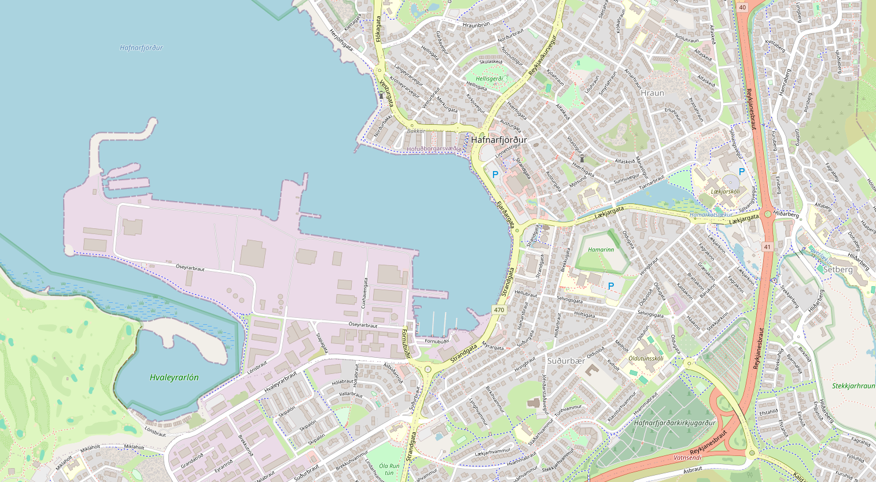

**MS DEUTSCHLAND**

**Ihr MS Deutschland-Team wünscht Ihnen einen erlebnisreichen Tag**

**Weitere Informationen und Stadtpläne erhalten Sie auch in Ihrem Phoenix-Reiseführer ab Seite 54 oder in der Phoenix App auf Ihrem Smartphone.**

**in Hafnarfjörður, Reykjavík und Umgebung!**